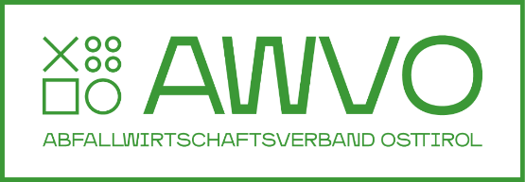

**WICHTIGE INFO**

**„flächendeckenden Umstellung der Container von blau auf gelb“**

**„Der Abfallwirtschaftsverband Osttirol, die Stadt Lienz und die Osttiroler Gemeinden weisen darauf hin, dass eine flächendeckende Umstellung der Container von blau auf gelb aus organisatorischen Gründen voraussichtlich erst mit Ende Jänner 2025 abgeschlossen sein wird. Bis dahin können jedoch die blauen Container bereits für die MIX-Sammlung von Leicht- und Metallverpackungen verwendet werden.“**

Für weitere Informationen gibt es einen Link zu unserer Webseite bzw. einen Hinweis „Alles zur MIX-Sammlung und zum Einwegpfand findet ihr unter [www.awv-osttirol.at](http://www.awv-osttirol.at/) - DIE GELBE FORMEL AB 01.01.2025.“

TEAM AWV Osttirol  
  
